Disgrifiad Swydd

Teitl y swydd: Rheolwr Canolfan EVI

Oriau a lleoliad: 35 awr yr wythnos yn Institiwt Glyn Ebwy

Graddfa gyflog: Graddfa Rheolwr Uwch
£30,511 - £33,000 y flwyddyn
Yn codi i £31,011 - £33,800 o fis Ebrill 2022

Gwyliau: 23 diwrnod y flwyddyn

Cyfnod prawf: 6 mis

Hyd y contract: Blwyddyn o gontract (yn gweithio tuag at swydd barhaol)

Yn atebol i: Dirprwy Prif Weithredwr

Gweledigaeth ProMo: Yn gweithio i sicrhau bod pobl ifanc a chymunedau yn wybodus, yn cyfrannu, yn gysylltiedig, ac yn cael eu clywed.
Cenhadaeth EVI: I weithio gyda chymunedau lleol a thu hwynt i greu canolfan ragoriaeth i ymfalchïo ynddi, ble gall pobl gymryd rhan, dysgu, creu a chael eu diddanu, gan gadw at ethos gwreiddiol Institiwt Glyn Ebwy.

PRIF BWRPAS Y SWYDD

- Arwain a bod yn gyfrifol am ddatblygiad a chyflawni gweithrediadau’r EVI gyda staff EVI ProMo-Cymru a gweithwyr eraill ProMo.

- Bod yn rhan o Uwch Dîm Rheoli ProMo-Cymru ac i gefnogi datblygiad strategol yr EVI a’r sefydliad.

- Rheoli a chyflwyno prosiect EVI sydd wedi’i ariannu yn ddiweddar gan Gronfa Adfywio Gymunedol y DU.

- Bod yn gyfrifol am ddatblygiad corfforaethol a masnachol yr EVI.

- Datblygu a chyflwyno strategaethau masnachu ac ariannu i sicrhau cynaliadwyedd tymor hir yr EVI.

- Gweithio gyda thimau’r EVI a ProMo-Cymru i fwyhau dull cynhwysol o arwain a rheoli Institiwt Glyn Ebwy ymhellach.

- Arwain ar ymgysylltu ac ymglymu gyda chymunedau lleol, tenantiaid a phartneriaid.

- Bod yn rheolwr llinell i staff yr EVI.

PRIF DDYLETSWYDDAU

Mae rôl Rheolwr Canolfan yr EVI yn cynnwys yr holl ddyletswyddau sydd ynghlwm â rheoli Canolfan Diwylliannol a Chelfyddydol, yn ogystal â chyfrifoldebau mwy penodol o ddarparu gwasanaeth sydd yn briodol ar gyfer y gymuned a’r rhanddeiliaid.

Bydd Rheolwr Canolfan yr EVI yn chwarae rhan allweddol yn sicrhau rheolaeth broffesiynol yr EVI a sicrhau bod popeth yn rhedeg yn dda. Yn gweithio’n agos gyda’r Prif Weithredwr a’r Dirprwy Prif Weithredwr a’r bwrdd rheoli yn ogystal â phartneriaid lleol a phartneriaid sector, bydd Rheolwr Canolfan yr EVI yn gweithio i sicrhau bod yr EVI yn gyfleuster bywiog, hunangynhaliol, sydd yn cael ei reoli’n llwyddiannus.

Bydd angen i’r person yn y swydd fod ag ymrwymiad cryf i helpu aelodau’r gymuned i gymryd rhan a helpu rheoli digwyddiadau yn y Ganolfan. Bydd angen bod yn hunan dibynnol, egnïol, gallu adnabod a datblygu cyfleoedd a gallu blaenoriaethu gwaith.

Bydd gan y person yn y swydd brofiad o ymgysylltu, rheoli ac arwain staff a rheoli cyllid.

- Gweithio gyda’r grŵp staffio i ddatblygu grŵp rhanddeiliaid ar gyfer yr EVI.

- Gweithio o fewn gwerthoedd ProMo-Cymru.

- Sicrhau dilyn polisïau a gweithdrefnau a bod y rhain yn briodol gan gyfeirio at arfer gorau ac uwch reolaeth/AD.

- Bod yn gyfrifol bod y cyfleusterau yn rhedeg yn llwyddiannus, yn gweithredu pan fo hynny’n briodol neu gynnig argymelliadau pan fo angen.

- Cadw cysylltiad llawn gydag uwch reolaeth a AD pan ddaw at staffio o ddydd i ddydd ac adrodd.

Masnachol a Marchnata

- Gweithio gyda’r tîm EVI yn datblygu strategaeth masnachu a marchnata ar gyfer y ganolfan a hyrwyddo proffil personol a phroffesiynol cadarnhaol yn y gymuned. Sicrhau enw da’r Ganolfan bob amser.

- Bod yn sensitif i anghenion y gymuned leol a gwasanaethau presennol, i gynorthwyo gyda datblygiad llawn y Ganolfan yn ei helpu i gyflawni ei photensial.

Ariannol

- Sicrhau mwyhau cyfleodd cyllido ar gyfer y Ganolfan a bod gwariant yn cael ei reoli o fewn cyfyngiadau cyllidebol. Cysylltu gyda’r Rheolwr Cyllid i gynhyrchu adroddiadau ar gyfer y Bwrdd Rheoli ac i sicrhau bod y ganolfan yn parhau i gadw at unrhyw gynlluniau gweithredol a busnes.

- Adnabod, gwneud ceisiadau a chyflawni cyfleoedd cyllido newydd.

Cyffredinol

- Cadw at holl bolisïau a gweithdrefnau o fewn amserlenni diffiniedig.

- Paratoi adroddiadau ar gyfer uwch reolwyr a chyllidwyr yn ôl yr angen.

Iechyd a Diogelwch

- Sicrhau y cedwir at holl bolisïau a gweithdrefnau Iechyd a Diogelwch.

- Sicrhau bod asesiadau risg rheolaidd yn cael eu cyflawni a’u diweddaru a bod unrhyw ddiffygion yn cael eu cywiro yn gyflym.

MANYLEB A PHROFIAD PERSON:

Gofynnol | Hanfodol | Dymunol | Sut mae’n cael ei adnabod /asesu
Addysg/  Cymwysterau: | Cymhwyster cydnabyddedig mewn pwnc perthnasol (datblygu neu reoli busnes) neu 3 blynedd o brofiad cyfatebol |  | Ffurflen gais
Profiad: | Hanes gellir ei brofi o reoli a chyflawni mentrau tebyg  Hanes gellir ei brofi o weithio mewn partneriaeth lwyddiannus a sicrhau cyllid  Profiad o Farchnata neu Ddatblygiad a/ neu Reolaeth Busnes  Ymwybyddiaeth o faterion ac ymarferion Iechyd a Diogelwch, gan gynnwys Mynediad ac Anabledd  Hanes o ddatblygu gwasanaethau  Profiad o’r sector economi gymdeithasol  Profiad o weithio yn y sector gwirfoddol a gweithio mewn partneriaeth  Profiad o reoli staff a thîm, yn gallu arwain, ysgogi a rheoli | Profiad o reoli canolfan gymunedol neu ddiwylliannol | Ffurflen gais a chyfweliad
Sgiliau/ Gwybodaeth: | Gallu defnyddio amrywiaeth o gyfryngau – llythrennog ar gyfrifiadur  Sgiliau gwasanaeth cwsmer rhagorol  Hyderus ac yn gallu gweithio ar liwt eich hun yn ogystal â fel rhan o dîm  Gallu blaenoriaethu llwyth gwaith a gofynion  Gallu sefydlu a chynnal systemau gweithredu a chadw at rai sydd yn bodoli eisoes ble’n briodol  Deall cyllidebu a chostio ariannol  Gallu gweithio oriau hyblyg yn ôl angen y ganolfan | Ymwybyddiaeth o’r sector statudol/ gwirfoddol yng Nghymru | Ffurflen gais a chyfweliad
Rhinweddau Personol: | Sgiliau cyfathrebu a rhyngbersonol rhagorol ar lafar ac yn ysgrifenedig  Brwdfrydig  Gweithio’n annibynnol  Dysgu’n gyflym  Rheoli amser rhagorol  Hyblyg ac yn gallu addasu  Angerddol am wella bywydau cymunedau yng Nghymru |  | Cyfweliad
Gofynion eraill: | Wedi ymrwymo i ddatblygu gwasanaethau’r Ganolfan a nodau ac amcanion ProMo-Cymru Cyf a’r gymuned leol.  Gallu mynychu’r ganolfan ar fyr rybudd.  Cytuno i ddatgeliad o dan y Ddeddf Plant. | Trwydded yrru a chludiant eich hun  Siarad Cymraeg yn rhugl | Ffurflen gais a chyfweliad

Gall y disgrifiad swydd yma gael ei adolygu a’i newid i gynnwys dyletswyddau a chyfrifoldebau a bennir mewn ymgynghoriad â deiliad y swydd. Ni fwriedir iddo fod yn anhyblyg, ond dylid ei ystyried fel darparu fframwaith y mae’r unigolyn yn gweithio iddo.

Mae datblygiad Institiwt Glyn Ebwy yn bosib diolch i gyllid a chefnogaeth gan:
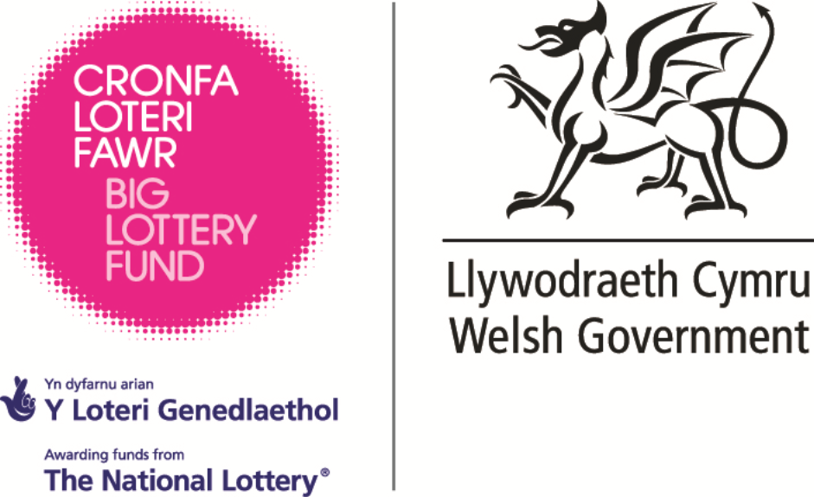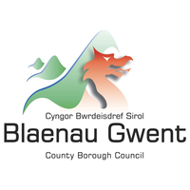
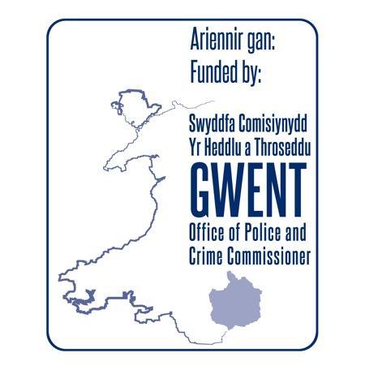

### DIWEDD ###

